Эссе
«Моё призвание-Учитель»
Аникина Татьяна Ивановна
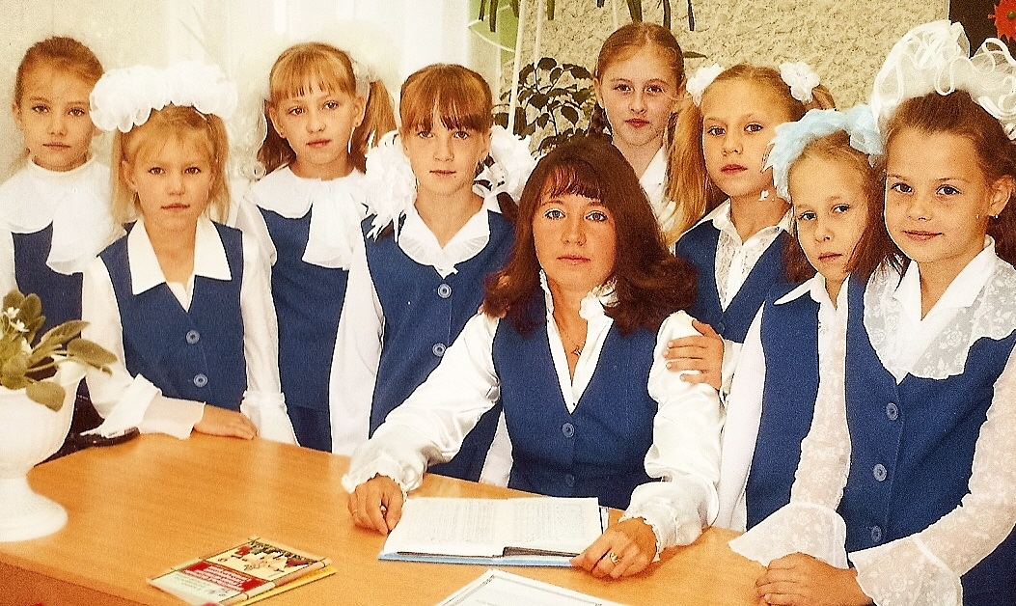

Я родилась 30 сентября 1973 г в канун праздника «Дня Учителя» в п.Комсомольском. С самого детства я очень люблю свою Родину, люблю играть в разные игры. Ещё в раннем возрасте я играла в школу, усадив вокруг себя игрушки на стулья рядами. У меня был журнал для оценок, стопки тетрадей, обложенные газетами. Излюбленная игра длилась часами. Я хвалила своих учеников, ставила им оценки. Играла в школу всегда и везде: в садике, на улице, дома. Бабушка и мои родители удивлялись мне.
Шли годы. Пришло счастливое время зачисления в 1 класс в Комсомольскую школу № 1. Мне очень хотелось учиться, хотелось получить свою первую отметку, познакомиться со своей учительницей. Это ей несла я, важная, немного растерянная малышка, огромный букет цветов. Валентина Васильевна Вишнякова стала по праву моей второй мамой, умной, доброй, способной ответить на мои сто тысяч «почему», готовой помочь в трудную минуту. Она первая ввела меня в огромную страну – Страну Знаний. Она была всегда ласкова с нами, добра, понимала нас, оберегала – одним словом, до бесконечности любила. Любовь к детям – это неотъемлемая часть учительской профессии. И моя Валентина Васильевна обладала ею безгранично. И мы отвечали ей такой же любовью. Мне так хочется быть на неё похожей.
Прошло много лет, я уже оканчиваю школу, но не забываю её. Выбор моего пути был очевиден. Профессию учителя я выбрала по велению своего сердца. Для меня учитель - самая нужная и ответственная профессия. В 1990 году я поступила в Мордовский Государственный педагогический институт имени М.Е. Евсевьева, факультет «Педагогика и методика начального обучения». Училась я с увлечением, в захлеб, читая методику преподавания, детскую литературу. С интересом проходила педагогическую практику в городских школах. Во время практики 4 курса мне посчастливилось познакомиться с засуженным учителем Мордовии – Просвирниной Ниной Алексеевной. Она сделала для меня так много: давала мне не только знания, но и уроки жизни, радовались моим успехам и вместе со мной, переживала неудачи. Она учитель с большой буквы повлияла на жизненный мой путь. По жизни руководствуюсь теми принципами и моральными нормами, которые вложила в меня мой педагог. На фоне слабого здоровья к концу практики Нину Алексеевну поражает инфаркт. Я остаюсь с её 27 учениками один на один, приблизительно на два месяца. Тихим голосом Нина Алексеевна произнесла фразу «Справишься! Навсегда останешься в школе!» Мне пришлось целую четверть работать в школе и бегать в институт. И вот тогда – то я поняла, что профессия учителя требует огромного труда, постоянного, неустанного. Чтобы завоевать уважение, ты должен много знать, уметь передать это своим питомцам, упорно трудиться, не жалея сил и времени. Было трудно! Но я справилась! С этого времени я осознано стала считать себя педагогом.
После окончания института в 1994 году я пришла работать в родную Комсомольскую школу № 1 учителем начальных классов. И моя мечта сбылась. В школе меня окружали опытные педагоги: Кормилицына Н.А, Климова Н.В, Капитанова Г.С, Голубенко Г.П.
В школе все начинается с них – верных, светлых носителей мудрости и знаний. Легче становится жизненный подъем, если рядом кристально-чистым светом греют наставники от Бога.
Почему я учитель? Я просто люблю свою работу. Ведь меня поддерживает самая великая сила - сердца моих учеников. Я заметила, что получаю удовольствие от результатов своей деятельности. Как приятно научить кого-то тому, что знаешь сам, и так, как не научит никто другой! И я должна пройти вместе с учениками долгий и трудный путь в завтра. Стараюсь затронуть детские души, чтобы ребята были добрее, отзывчивее, умели сопереживать, помогать другу, семье, незнакомому человеку. Люблю своих учеников: любознательных, пытливых, сомневающихся, задающих вопросы. Учу детей слушать и слышать друг друга, уважать чужое мнение, даже если оно во многом отличается от своего собственного. Очень важно для меня воспитывать у ребят чуткое отношение к радостям и горестям людей. Общение со своими учениками я строю на доверии, стараюсь расположить их к себе. Но не надо забывать, что процесс воспитания – это то, чему так противятся дети. На мой взгляд, успеха в этом виде искусства можно добиться, если помнить о том, что сама когда-то была ребёнком: таким же шальным, любопытным, капризным. И тогда появляется терпение и уважение к этим «первооткрывателям», и способность удивляться тому, чему взрослые уже перестали. Воспитывая все эти качества у своих детей, хочется видеть с их стороны понимание, послушание, уважение. И когда я вижу радостные, приветливые, понимающие лица, большей награды мне и не надо.
В своей работе я всегда придерживаюсь принципа: «Не навреди ученику, сделай всё от тебя зависящее, чтобы дать ему знания, чтобы он с детских лет почувствовал себя личностью, не ущемляй его достоинства». Когда я подхожу к школе, то стараюсь отбросить все житейские проблемы, забыть свои невзгоды и неурядицы. Я – учитель. Меня ждут дети, и я должна быть с ними доброй, справедливой, спокойно отвечать на их вопросы, входить в класс с улыбкой на лице, чтобы ребята чувствовали во время урока комфорт, чтобы царила атмосфера доброжелательности. Даже в самом плохом ученике стараюсь увидеть и развить хорошее. У детей особое чутьё на педагога, и учатся они с увлечением у того учителя, который сам увлечён, любит свою профессию, который может их понять, который в душе, сколько бы ему ни было лет, остаётся молодым.
Я проработала в школе 20 лет. Это мой второй дом, мой педагогический путь. Школа – моя стихия. В ней я чувствую себя, как рыба в воде, – легко и свободно. И весело! Скажешь что-нибудь ребенку – и сразу же видишь живую, непосредственную реакцию. Я не знаю, стану ли я таким великим преподавателем, способным воспитать вождя. Но я знаю точно, что моей любви хватит и на детей, и на профессию, потому что любовь к обучению и самому человеку у меня безгранична. За 20 лет работы в школе научилась многому: терпению, выдержке, умению точно и интересно подать материал, вовремя заметить ошибку и исправить её. И эти качества помогают в работе с моими шумными, неугомонными учениками.
В одном я твердо убеждена, что учитель – человек, способный на невозможное ради ребенка. Доброта должна быть положена в основу педагогической деятельности. И я точно могу сказать, что если бы мне предложили начать все сначала, я бы выбрала ту жизнь, которой живу уже двадцать лет, потому что жить без школы, без этих бесконечных хлопот, без моих учеников я бы не смогла. «Если б снова начать, я бы выбрала опять бесконечные хлопоты эти?» Почему я учитель? Невозможно дать на этот вопрос однозначный ответ. Но я точно знаю - никем другим я не стала бы работать!
Прожив в педагогике 20 лет, я поняла, что учитель – не столько призвание, не столько талант, одаренность, сколько – судьба. Жизнь в педагогической профессии – это неустанный труд души. Да, да. Я не оговорилась, именно жизнь в педагогической профессии, а не работа в образовательном учреждении. Нельзя работать учителем, нужно быть учителем, наставником. Ведь жизнь педагога состоит из будней, полных тревог и волнений, радостей и печалей, дерзаний и поисков. Жизнь педагога – это вечное испытание на мудрость и терпение, профессиональное мастерство и человеческую незаурядность. Жизнь в школе, с детьми, каждодневное прикосновение к детству принесло мне много радости и счастья. Это то, чего другая профессия мне бы не дала.
Свою педагогическую деятельность я стараюсь строить, ориентируясь на все самое лучшее в российской педагогической традиции. Одновременно с этим я постоянно веду поиск новых педагогических приемов, находок. Участвую с детьми в различных конкурсах. Сегодня, я с уверенностью могу сказать, что я благодарна своей судьбе, которая привела меня в школу. Я благодарна ей за те минуты, когда удалось пробудить лучшие чувства в детях, за те мгновения, когда победа ребенка стала моей победой, его радость - моей радостью, и за любовь детей, которая вернулась ко мне в их благодарных глазах.
Школа - это целостный организм, который обладает уникальной особенностью – возможностью вытеснять лишних, оставляя тех, кто умеет искренне любить и душевно сопереживать, преданно дружить и по-настоящему чувствовать другого человека. Школа, подобна лестнице, по которой можно двигаться только ввысь, к звездам»

